тел./факс(812) 325-02-62
www.sensorspb.ru
e-mail:info@sensorspb.ru

ОБОГРЕВАТЕЛЬ
АВТОМОБИЛЬНОГО КРЕСЛА
МОДУЛЬНОГО ТИПА

«КОМФОРТ»

Инструкция по установке, подключению и эксплуатации

Санкт-Петербург

ТАЛОН НА ГАРАНТИЙНОЕ

ОБСЛУЖИВАНИЕ

Свидетельство о приемке
Изделие | Констр. | Отметка  о проверке

ОБОГРЕВАТЕЛЬ «00»

ОБОГРЕВАТЕЛЬ «1Р»

ОБОГРЕВАТЕЛЬ «2Р»

Проверен, соответствует утвержденной технической документации, настоящей инструкции и признан годным для эксплуатации.

Дата изготовления:

Отметка о продаже:

Дата продажи “_______”__________________ г.

ОБОГРЕВАТЕЛЬ “КОМФОРТ”

Обогреватели «Комфорт» модульного типа предназначены для подогрева кресел автомобиля в холодное время года. Использование обогревателей уменьшает риск таких заболеваний, как остеохондроз, радикулит, и других, связанных с переохлаждением, а также благотворно действует при указанных заболеваниях в хронической стадии.

На обогреватели «Комфорт» распространяется действие ТУ 3468-015-23189997-2008, ГОСТ 27570.01-92, сертификата РОСС RU.МЕ83. В01823 и сертификата РОСС RU.ИС09.К01230 системы менеджмента качества, соответствующего требованиям ГОСТ Р ИСО 9001-2008 (ИСО 9001: 2008)

ТЕХНИЧЕСКИЕ ДАННЫЕ
И КОНСТРУКТИВНОЕ ИСПОЛНЕНИЕ

ОБОГРЕВАТЕЛЬ предназначен для подогрева кресел автомобиля. Представляет собой законченное изделие, готовое к установке в автомобиль. Включает в себя:

- МОДЕЛЬ «00»:
  - Нагревательный элемент.
  - Кабель*.
- МОДЕЛЬ «1Р»:
  - Нагревательный элемент с блоком автоматического поддержания температуры (АПТ) на 1 режим.
  - Кабель *.
- МОДЕЛЬ «2Р»:
  - Нагревательный элемент с блоком автоматического поддержания температуры (АПТ) на 2 режима.
  - Кабель *.

*Полярность проводов в двухгнездовой колодке кабеля (см. рис.1)

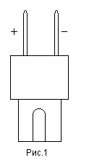
По желанию покупателя обогреватель может поставляться дополнительно с комплектом автоарматуры.

КОМПЛЕКТ АВТОАРМАТУРЫ представляет собой полный набор монтажных элементов (в сборе) для стационарного подключения одного или двух обогревателей к бортовой сети автомобиля. Включает в себя силовое реле, соединительные провода, разъемы, клеммы заземления и т.д., блок управления (переключатель), в том числе:

- Автоарматура «010», «010-1»:
Переключатель 17.3763 (автомобили ВАЗ-21010 и др.). Обеспечивает подключение двух обогревателей моделей «00» или «1Р».
Состояния: независимое включение и выключение любого из обогревателей.

- Автоарматура «011»:
Переключатель 82.3709-04.17 (автомобили ГАЗ и др.). Обеспечивает подключение двух обогревателей моделей «00» или «1Р».
Состояния: «Обогреватели выключены».
«Включен один обогреватель».
«Включены два обогревателя».

- Автоарматура «012»:
Переключатель 82.3709-04.17 (автомобили ГАЗ и др.). Обеспечивает подключение одного обогревателя модели «2Р».
Состояния: «Обогреватель выключен».
«Включен режим 1».
«Включен режим 2».

- Автоарматура «013»:
Переключатель 581.3710-02 обеспечивает подключение одного обогревателя моделей «00» или «1Р». Включение индицируется загоранием красного сегмента на переключателе.

- Автоарматура «014»:
Кнопка 92.3709 обеспечивает подключение одного обогревателя моделей «00» или «1Р». Включение осуществляется нажатием на выпуклую зону кнопки, при этом в этой зоне загорается красный индикатор. Выключение осуществляется нажатием на вогнутую зону кнопки.

Нагревательный элемент обогревателя “Комфорт” состоит из двух модулей (для подогрева сиденья и подогрева спинки).
Основные параметры нагревательного элемента:
- Номинальное напряжение питания……….12 В
- Потребляемый ток:
  - Модель «00».………..………………...3,3 А
  - Модели «1Р», «2Р»..……………………5 А
- Номинальная мощность:
  - Модель «00»…………………..………40 Вт
  - Модели «1Р», «2Р»……………………60 Вт
- Время нагрева поверхности модуля до рабочей температуры………………………………40-90 с
- Температура поверхности обогревателя:
  - Модель «00», не более……………...+55° С
  - Модель «1Р»……...………………….+41° С
  - Модель «2Р»……………..……..+38/+43 ° С
- Габаритные размеры каждого модуля…….……………...…. …… см.рис. 3, 4 и 5

Примечание: Предприятие-изготовитель имеет возможность выпускать модули любых размеров и потребляемой мощности.
УСТАНОВКА ОБОГРЕВАТЕЛЕЙ

Обогреватели устанавливаются в чехлах с внутренней стороны или под обивкой кресел.

Недопустимость сминания или смещения модулей в процессе эксплуатации должна обеспечиваться их дополнительным креплением.

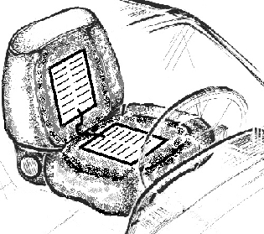

Рис.2. Обогреватель на кресле
(под чехлом или обивкой)
ВНИМАНИЕ! При установке модулей сторона со штампом изготовителя должна быть обращена к телу сидящего человека.

При установке обогревателей в чехлах модули вставляются в дополнительные карманы на спинке и на сиденье чехлов с внутренней стороны.
При тонких материалах чехлов модули дополнительно могут подшиваться к чехлам. Для этого на каждом модуле предусмотрены зоны крепления (см. рис. 3,4 и 5).

ВНИМАНИЕ! Подшивка модулей к чехлам может производиться только в зонах, предназначенных для крепления.

При установке под обивку модули подклеиваются к поролоновой подкладке или прикрепляются проволочными скобами к пружинам сидений.

ВНИМАНИЕ! Скобы на модулях крепятся только в зонах, предназначенных для крепления.

Перед окончательной установкой в чехлы или под обивку модули соединяются между собой с использованием проводов и разъемов.
После завершения установки обогреватели подключаются к бортовой сети автомобиля.
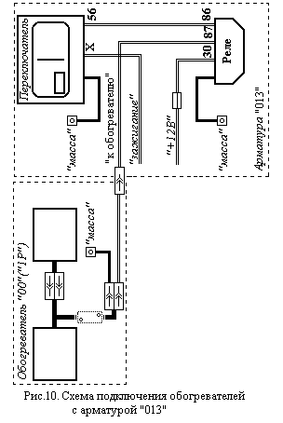
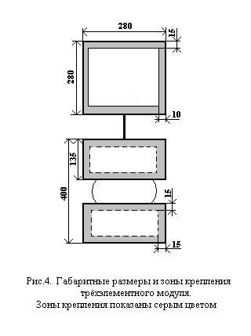

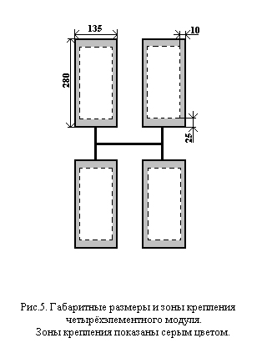
ПОДКЛЮЧЕНИЕ ОБОГРЕВАТЕЛЕЙ

Подключение обогревателей производится в соответствии с прилагаемыми схемами (рис.6-11) с соблюдением следующих правил:

- Провода с клеммами подключаются к «массе» автомобиля.
- Провод, обозначенный на схемах «+12В», подключается к цепи +12В, рассчитанной на ток не менее 10А (например, цепь гнезда прикуривателя). Для автоарматур «011» и «012» цепь +12В должна быть защищена предохранителем на ток не менее 10А.
- Провод, обозначенный на схемах «зажигание», подключается к цепи, в которой напряжение +12В появляется в положении ключа замка зажигания «ВКЛЮЧЕНО».
- Провод, обозначенный на схемах «Подсветка», подключается к цепи, в которой напряжение +12В появляется при включении габаритных огней.

Примечание:
- Для автоарматуры «012» подключение провода «управление» на «массу» переключает обогреватель в режим повышенной температуры.
- Для автоарматуры «014» рекомендуется провод, обозначенный «+12В», подключать к цепи 12В через контакты вспомогательного реле, срабатывающего в положении ключа зажигания «Включено».
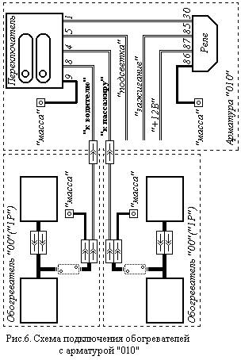
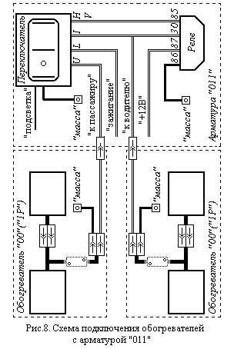
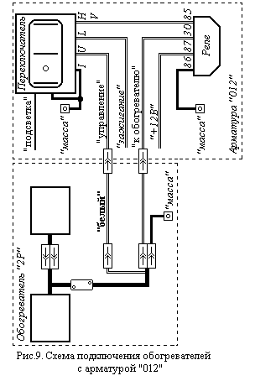
ОПИСАНИЕ РАБОТЫ

1. МОДЕЛЬ «00»:
Обогреватель без блока АПТ после включения обеспечивает медленное непрерывное увеличение температуры на поверхности модулей. После выхода температуры за пределы комфортной пользователь может выключить обогреватель.

2. МОДЕЛЬ «1Р» :
Блок АПТ автоматически поддерживает температуру +41° С на рабочей поверхности нагревательного элемента. При выходе на заданный режим обогреватель выключается. После некоторого снижения температуры поверхности блок АПТ снова включает обогреватель, и цикл повторяется.

3. МОДЕЛЬ «2Р» :
На панели приборов автомобиля устанавливается переключатель режимов на 3 положения:
- нагрев модулей выключен;
- нормальный режим (t =38 °С);
- усиленный режим (t=43 °С).
Блок АПТ автоматически поддерживает выбранную температуру на рабочей поверхности нагревательного элемента. При выходе на заданный режим обогреватель выключается. После некоторого снижения температуры поверхности блок АПТ снова включает обогреватель, и цикл повторяется.
- Если чехлы необходимо подвергнуть химической чистке, то модули, размещенные в карманах этих чехлов, необходимо разъединить и вынуть из карманов.
- При разборке сидений, под обивкой которых установлены обогреватели, необходимо разъединить модули и после этого снимать сиденья.

КОМПЛЕКТНОСТЬ:

- Обогреватель «Комфорт» в сборе…………..1
- Инструкция по установке, подключению
и эксплуатации………………………….……1
- Индивидуальная упаковка………………….1



1
20
ГАРАНТИЙНЫЕ ОБЯЗАТЕЛЬСТВА

Изготовитель гарантирует нормальную работу обогревателей “Комфорт” модульного типа при соблюдении правил установки, подключения и эксплуатации.
Гарантийный срок эксплуатации 12 месяцев со дня продажи. При отсутствии отметки о продаже гарантийный срок устанавливается со дня выпуска изделия изготовителем.
Гарантийному ремонту не подлежат изделия:
- С механическими повреждениями или следами вскрытия.
- Имеющие неисправности, вызванные несоблюдением правил установки, подключения или эксплуатации.
- Не имеющие оформленного талона на гарантийное обслуживание.

Гарантийный и послегарантийный ремонт производится в ООО «НПФ «Сенсор»
По адресу: 198095, г.Санкт-Петербург, ул. Маршала Говорова, д.37, корп.2

Телефон/факс (812) 325-02-62
Сайт: www.sensorspb.ru
e-mail: info@sensorspb.ru

2
19

3
18
Примечание:
В моделях «1Р» и «2Р» на лицевую сторону блока АПТ выведен светодиодный индикатор, предназначенный для контроля работоспособности обогревателя в процессе установки и подключения. Свечение индикатора указывает на протекание тока через модули. При выходе на заданный режим или выключении обогревателя индикатор гаснет.

ПРАВИЛА ЭКСПЛУАТАЦИИ ДЛЯ ПОЛЬЗОВАТЕЛЕЙ

После запуска двигателя выключатель (выключатели) нагрева кресел на блоке управления можно поставить в положение “ВКЛЮЧЕНО”. Обогреватели подключаются к бортовой сети 12В, и начинается процесс их нагрева.
При достижении температуры, выходящей за пределы комфортной, можно изменить режим работы (модель «2Р») или отключить обогреватели.
- Если обогреватель не используется, соответствующий выключатель следует поставить в положение “ВЫКЛЮЧЕНО”.
- Поверхность кресла с включенным обогревателем не закрывать одеждой, посторонними предметами, вещами и т.п.
- Исключить давление на модули острыми предметами.

4
17

5
16
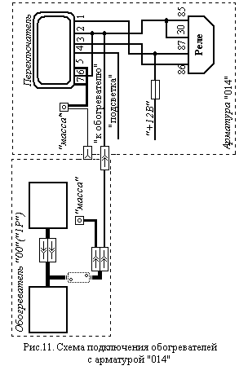

6
15

7
14

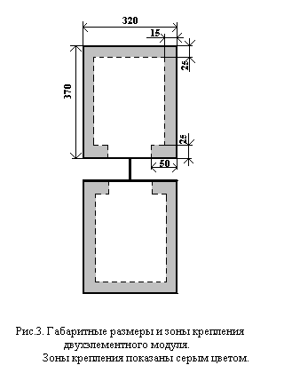

Рис.10. Схема подключения обогревателей
с арматурой «013»

8
13

9
12
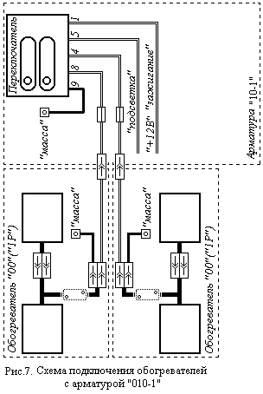

10

10
11

